Итоги работы 2014 г. Межрайонного отдела по ветеринарному и фитосанитарному надзору по Западной группе районов в области качества и безопасности зерна и продуктов его переработки.

За отчетный период было проведено 118 плановых и внеплановых мероприятия за выполнением юридическими и должностными лицами требований нормативных правовых актов. Выявлено 45 нарушений, составлено 36 административных протоколов, а именно: ст. 7.18 КоАП – 16, ст. 14.43 КоАП – 15, ст. 19.4 КоАП – 2, ст. 19.6 КоАП – 2, ст. 20.25 КоАП – 1.
Для устранения выявленных нарушений выдано 19 предписаний. Вынесено 38 постановления об административных правонарушениях, в том числе судебными органами 15. Выдано представлений об устранении причин
и условий, способствовавших совершению административного правонарушения 8.
Проведено 9 мероприятий с органами прокуратуры. По материалам дел
в 2014 году вынесено 9 постановлений о привлечении виновных
к административной ответственности, из них 1 в отношении юридического лица, 3 в отношении должностных лиц.
К нарушителям законодательства в сфере качества и безопасности зерна и продуктов его переработки применены меры административного воздействия в виде штрафов и предупреждений. Сумма наложенных штрафов составила 131,3 тыс. рублей. Взыскано 111,3 тыс. рублей. Процент взыскания в 2014 году 85.
- Государственный контроль и надзор за качеством и безопасностью крупы при осуществлении закупок для государственных нужд.

Основными нарушениями требований законодательства при осуществлении закупок крупы для государственных нужд являлись:
-отсутствие документов, подтверждающих качество и безопасность продукции (сертификатов и удостоверений о качестве);
-отсутствие маркировки на потребительской таре;
-закупка крупы по качеству, не соответствующей требованиям государственных стандартов;
-использование в обороте крупы с просроченным сроком хранения.

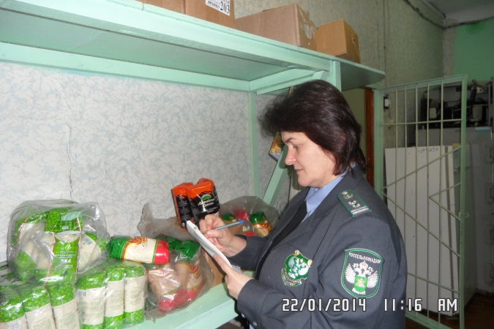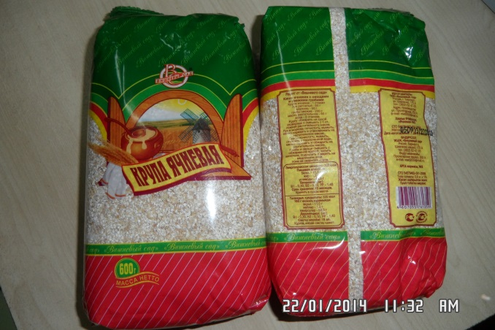

- Государственный контроль и надзор за соблюдением требований Таможенного союза в области государственного надзора за соблюдением требований к качеству и безопасности зерна и продуктов его переработки.

Основными нарушениями требований Таможенного союза являлись:
- выпуск в обращение зерна используемое на пищевые и кормовые цели,
без подтверждения соответствия в форме декларирования соответствия;
- зерно, перевозимое бестарным методом, не сопровождалось товаросопроводительными документами, обеспечивающими
его прослеживаемость;
- в зернохранилищах в течении всего периода хранения зерна
не организовывалась проверка условий хранения зерна (влажность, температура, зараженность вредителями, цвет зерна и наличие постороннего запаха).

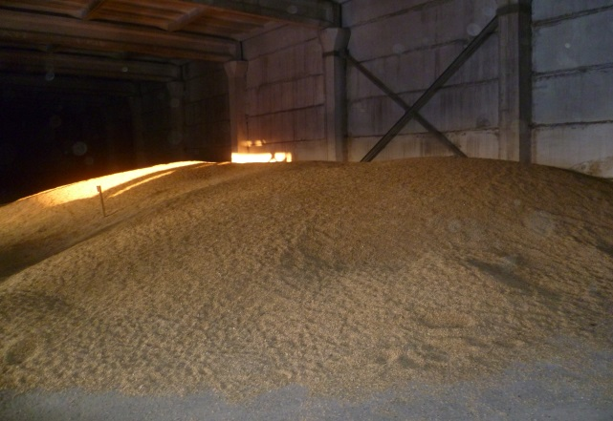

- Государственный контроль и надзор за качеством и безопасностью зерна при поставке (закладке) зерна в государственный резерв и их хранении в составе государственного резерва.

Хранение хлебопродуктов государственного резерва осуществляется на 4 предприятиях края, из них 3 находятся на территории Западной группы районов.
Проведено 16 мероприятий государственного контроля и надзора на пунктах ответственного хранения зерна, в том числе по сохранности хлебопродуктов госрезерва совместно с органами МВД и Росрезервом – 4 проверки, при закладке и освежении зерна государственного резерва – 6 и 2 проверки по сохранности зерна государственного резерва в рамках соглашений, заключенных с Росрезервом.
Нарушений требований законодательства при осуществлении его хранения не установлено.

3. Государственный контроль и надзор за качеством и безопасностью зерна при осуществлении закупок в интервенционный фонд.

На территории Западной группы районов Красноярского края находятся 9 предприятий, осуществляющих хранение запасов зерна интервенционного фонда.
В 2014 году, совместно со специалистами ОАО «Объединенная зерновая компания», проведено 6 контрольно-надзорных мероприятий проверки материально-технической базы в части готовности хлебоприемных предприятий к приему зерна федерального интервенционного фонда урожая 2014 года.
В связи с отсутствием полномочий проверки количественно-качественной сохранности зерна, хранящегося в интервенционном фонде, проверки Управлением самостоятельно не проводились.
- Работа со средствами массовой информации.

Деятельность освещается в средствах массовой информации. Было опубликовано 3 статьи в газетных изданиях; на сайт Россельхознадзора
по Красноярскому краю размещена 21 публикация; на другие информационные сайты размещено 32 материала; выступление на телевидении 1.
По интересующим вопросам обращаться в Межрайонный отдел по ветеринарному и фитосанитарному надзору по Западной группе районов по адресу: Красноярский край, г. Назарово, ул. Березовая Роща, 3/1, тел. 8 (39155) 7-21-89.

Государственный инспектор Петрова Т.В.

